Фокус «Загадочные фигуры»
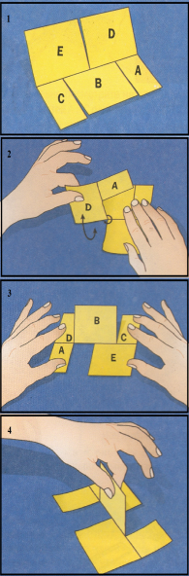
- Вырежьте из бумаги прямоугольник 8*10 см. Сложите бумажный прямоугольник по длинной стороне. Разверните его и разрежьте одну половину посередине до линии сгиба, а другую половину на три части, две из которых по краям одинаковы. Обозначьте эти части А, В, С, D и Е.

- Положите лист стороной DЕ к себе. Положите пальцы правой руки на части В, С и Е, придерживая ими лист. Возьмите части А и D левой рукой и отверните часть D от себя, а часть А – к себе.

- Поднимите часть В так, чтобы она держалась перпендикулярно плоскости стола.

- Демонстрация фокуса: Покажите зрителям получившуюся фигуру из бумаги. Дайте каждому зрителю лист бумаги и ножницы и попросите сделать такую же фигуру. Внимание! Зрители могут рассматривать образец, но не дотрагиваться до него руками.

Учащийся, демонстрирующий фокус, не раскрывает его секрета, т.е. он показывает и поясняет каждый пункт из приведенных, кроме пункта 2. Пункт 2 он выполнят быстро, незаметно и без комментариев.

